22.03.2012
570

О внесении изменений в постановление Главы города Заречного
от 14.10.2008 № 1209 «Об утверждении Положения о стипендии Главы города Заречного
в области образования, спорта, культуры и общественной деятельности в новой редакции» (в редакции от 28.07.2009 № 1210, от 30.11.2009 № 1874, от 26.02.2010 № 266)

В связи с кадровыми перестановками, в соответствии со статьями 4.5.1, 4.6.1 Устава закрытого административно-территориального образования города Заречного Пензенской области Администрация ЗАТО г. Заречного постановляет:

1. Внести в постановление Главы города Заречного от 14.10.2008 № 1209
«Об утверждении Положения о стипендии Главы города Заречного в области образования, спорта, культуры и общественной деятельности в новой редакции» (в редакции
от 28.07.2009 № 1210, от 30.11.2009 № 1874, от 26.02.2010 № 266) следующие изменения:
- приложение № 2 «Состав комиссии по присуждению стипендий Главы Администрации города Заречного» изложить в новой редакции (приложение).
2. Настоящее постановление опубликовать в печатном средстве массовой информации газете «Ведомости Заречного».
3. Контроль за исполнением настоящего постановления возложить на заместителя Главы Администрации города Радюк С.В.

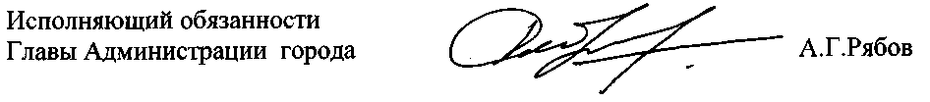

Приложение

УТВЕРЖДЕН
постановлением
Главы города Заречного
от 14.10.2008 № 1209
в ред. от 22.03.2012 № 570

Состав
комиссии по присуждению стипендий Главы Администрации города Заречного

Радюк  Светлана Васильевна | - | заместитель Главы Администрации города Заречного, председатель
Сидоркин  Ярослав Станиславович | - | главный специалист отдела социальной политики Администрации города Заречного, секретарь
Аникина  Елена Васильевна | - | начальник Департамента образования города Заречного
Кшуманев  Владимир Александрович | - | начальник пресс-службы Администрации города Заречного
Лазарев  Сергей Викторович | - | начальник Департамента социального развития города Заречного
Михайлова  Зинаида Павловна | - | начальник Финансового управления города Заречного
Сенькина  Оксана Михайловна | - | председатель Комитета по физической культуре и спорту города Заречного
Сутягина  Ольга Юрьевна | - | исполняющий обязанности начальника Департамента культуры и молодежной политики города Заречного

